合肥市老年人体育协会文件

合老体协【2016】1号

通 知

各县（市）、区老年人体育协会：
合肥市老年人体育协会主办，肥西县老年体协承办的合肥市第二届老年人扑克牌（掼蛋）比赛定于4月23日在肥西县三河镇上河城大酒店举行。
现将本次比赛的规程发给你们，请各单位按规程要求，做好组队、参赛工作。
附件一：竞赛规程
附件二：报名表
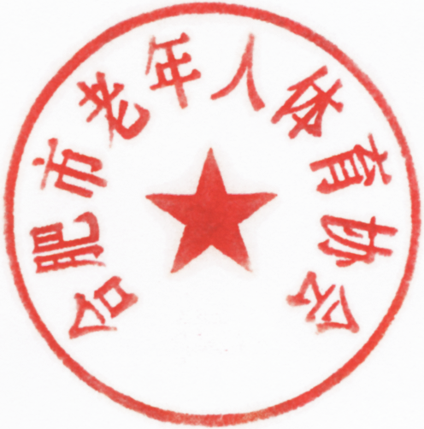

2016年3月18日

抄送：合肥市体育局 安徽省老年人体育协会 合肥市体育总会

附件一：
合肥市老年人第二届扑克牌（掼蛋）比赛竞赛规程

一、主办单位：合肥市老年人体育协会
二、承办单位：肥西县老年人体育协会
三、协办单位：肥西县三河古镇风景区管委会
四、比赛时间、地点：
2016年4月23日（星期六）：
肥西县三河镇上河城大酒店。
五、报名：
1、各县（市）、区老年体协组织报名。可报领队兼教练1人，运动员6人（男女不限，县（市）、区老年体协人员也可参加，报名时应按2人一组配好对子）。市老体协组织8人参加。
2、男运动员需年满60周岁（1956年3月31日前出生），女运动员需年满55周岁（1961年3月31日前出生）。
3、参赛选手身体要求：无心脏疾病和传染性疾病，具体健康情况由各参赛单位负责把关。
4、报名表需加盖公章于2016年4月13日下午5时前报市老年人体育协会办公室（联系电话62632016），逾期概不受理。
六、竞赛方法和要求：
1、本次比赛分组由抽签决定；
2、比赛采用淘汰制，每轮比赛采用一局决胜制。按1、2、3升级，即每牌比赛中其中一组获头游和尾游的升1级，头游和3游的升2级，头游和2游的升3级；
3、每局比赛限时60分钟，在规定时间内先打过A者为领先获胜，在规定时间内领先级数者为获胜，在规定时间内平局以在台者为获胜；
4、每组选手必须在规定的时间内到达赛场，比赛开始5分钟未到场视为弃权，对手直接晋级；
5、比赛双方应严格遵守赛场规定，保持安静，不得有过激言行。对违反比赛规则，不听劝解者，裁判有权取消其比赛资格。
七、掼蛋竞赛标准规则：
1、比赛由4名参赛者、两副扑克牌（108张）组成，分座南北和东西方位，组成对家；
2、在比赛中组成的对家，从比赛开始到结束，中途不得换人，否则以弃权论处；
3、开局的第一牌比赛，双方从牌中各抽一张牌，点大者选择方位并洗牌、切牌，切牌时抽一张牌反插入牌中，以反插牌上的点数数点，数到谁，谁先抓牌，抓得反插牌者先出牌；
4、进行正常比赛后，尾家洗牌，头家切牌，尾家抓牌；
5、尾家向头家进贡抓取的最大牌张，头家回贡的牌点不能超过10点，尾家出牌。尾家抓取双大王时，抗贡；双戴时，3家和尾家抓双大王，抗贡。抗贡时，头家出牌。每次出牌不可超过6张，依次压牌；3家和尾家进贡同点数牌时，回贡的牌可任选，并由头游的下家出牌。
6、顺子组合出牌、压牌限为5张，以大压小（花色不限）。10JQKA为最大顺子，A2345为最小顺子；
7、同花炸组合限为5张，以大压小；
8、4张以上同点牌为炸弹，以大压小，以多张压少张。6张以上同点牌（含配点牌），可压所有同花炸；
9、每升一级，该级的红桃牌为任意配牌，可配为同花炸，炸弹，顺子；配点牌可单出；四张王为通天炸，通天炸可压任何牌；
10、7张（含7张）以下牌数，在对方询问下需报牌；
11、下家必须在上家出牌或确认过牌后，才能出牌，不得抢出。比赛中，比赛选手不能查看已出的牌。
八、比赛纪律：
1、比赛期间手机关闭或静音，不得接听电话，非比赛运动员不得进入赛场；
2、不得使用肢体语言或暗语，发现将予以警告，直至取消比赛资格；
3、每次出牌不能超过30秒，超过两次裁判口头警告，超过三次，取消比赛选手比赛资格。
九、比赛奖项和奖励：
1、团体奖：设优胜奖、优秀奖。
所在县（市）、区的运动员胜一场得3分，负一场得1分，弃权得0分。按各县（市）、区参赛运动员得分累加后，从高分到低分，前五名为优胜奖，后四名为优秀奖；
2、个人奖：设优胜奖、优秀奖。
录取前16名给予奖励，其中前8名为优胜奖，后8名为优秀奖。
十、定于2016年4月20日上午9:30在市老体协（富康大厦A座9楼）会议室召开领队会，并抽签排序。请各县（市）、区老体协派1人参加，不另通知。
十一、未尽事宜，另行通知。

附件二：
合肥市老年人第二届扑克牌（掼蛋）比赛报名表
报名单位（加盖公章）： 年 月 日
领队兼教练： 联系电话：
报名组别 | 姓 名 | 性别 | 年龄 | 身份证号码 | 备注
第一组
第二组
第三组

